Руцкая Л.А., ГУО «Средняя школа № 148 г. Минска»
Билет 24
Практическая часть. Хозяйственная жизнь белорусских земель в IX–XIII вв. Пути возникновения городов, их роль.

Используя представленные материалы, ответьте на вопросы:
1. Назовите тип хозяйства, распространённый в IX-XIII вв. в Древней Руси.
2. Объясните, что необходимо было иметь в хозяйстве для обслуживания домашнего производства?
3. Определите отличия разных категорий населения Древней Руси на основе таблицы. Сделайте вывод о формировании феодальных отношений белорусских земель в IX-XIII вв.
4. Можно ли утверждать, что в Средневековье хозяйство восточных славян развивалось медленно, но в нем происходили значительные сдвиги? Аргументируйте свою позицию, опираясь на предложенные источники.

I. Из хрестоматии 6 кл. Рыбаков Б.А. Ремесло Древней Руси
При натуральном хозяйстве, принципом которого было «всё рождается дома», многое производилось в каждом отдельном хозяйстве и не в виде ремесла, а в виде домашнего производства. К такому виду производства нужно отнести производство одежды, обуви, домашних вещей, земледельческого инвентаря. Для этого нужны были несложные орудия труда, которые изготавливались местным кузнецом: топор, иголка, нож, тесак – вот, возможно, и всё, что нужно было для обслуживания такого домашнего производства.

II. Категории населения Древней Руси

Свободные | Частично свободные | Временно несвобод-ные | Зависимые (рабы)
Общинники («люди») | Смерды | Закупы | Холопы (челядь)

III. Хозяйственная деятельность. Миниатюра из летописи

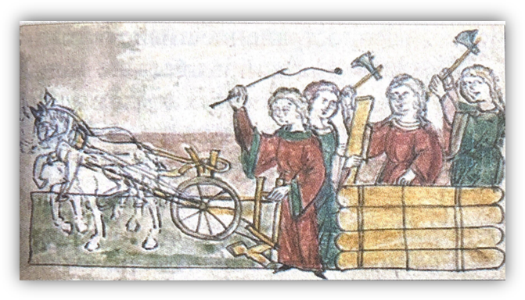

Билет 24
Практическая часть. Хозяйственная жизнь белорусских земель в IX–XIII вв. Пути возникновения городов, их роль.
Используя представленные материалы, ответьте на вопросы:
1. Пользуясь картосхемой, назовите и покажите белорусские города, которые возникли в XII в.
2. Объясните, что представляли собой части средневекового города.
3. Опираясь на схему, приведите примеры названий белорусских городов. Сделайте на основе этого вывод о происхождении их названий.
4. Докажите, на основании приведенных источников, что современные белорусские города отличаются от средневековых.

I. Из учебного пособия «История Беларуси», 6 класс, ч.1
На белорусских землях в Средневековье все города были деревянными. Из дерева строили укрепления, дома, мостили им улицы. Только изредка в городах встречались строения из камня и кирпича. В основном это были церкви. Главная церковь города называлась собором. Часть города, где находился княжеский дворец (терем) и дома дружинников (гридницы), могла быть хорошо укрепленной. Такой защищенный валами, рвами, и стенами центр древнего города назывался детинец. Вокруг детинца размещались дома ремесленников и торговцев. Это неукреплённое поселение называлось «посад».

III. Схема «Происхождение названий белорусских городов»

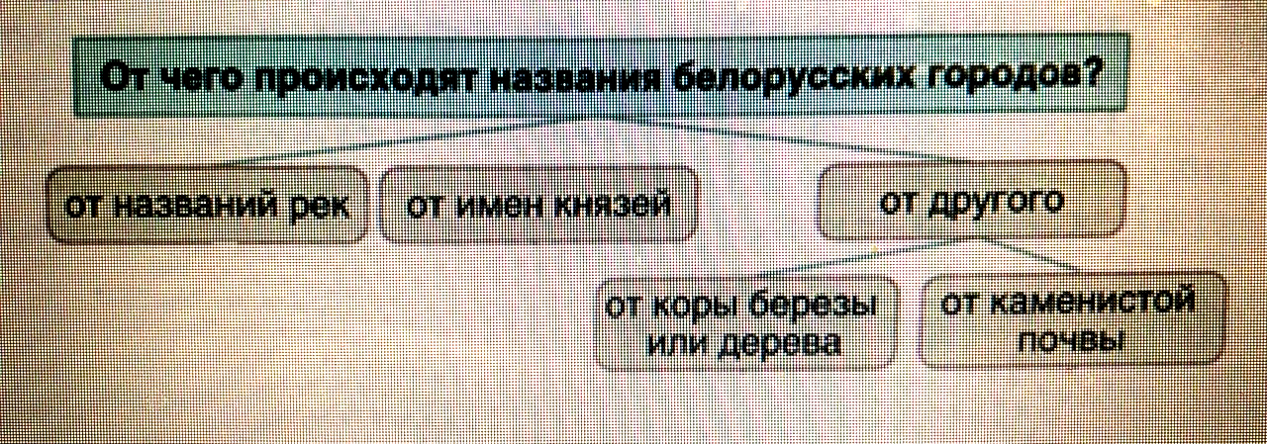

III.
